Univerzitet u Beogradu

Računarski fakultet

Grupni studenski Projekat

Iz predmeta Uvod u softversko inženjerstvo

Školska godina 2021/2022.

Tema:

Apoteka

Studenti: Mentor:

Mlađenović Petar S12/19 Petar Prvulović

Anja Ivanović S08/19

Sadržaj

1.Uvod 3

1.1 Opis sistema 3

1.2 Učesinic u sistemu 3

1.3 Korišćeni alati i dijagrami 4

2. Analiza sistema 5

2.1 Glavni dijagram slučajeva upotrebe 5

3. Slučajevi upotrebe 7

3.1 Prijem zahteva kupca 7

3.2 Izdavanje lekova 8

3.3 Plaćanje 9

3.4 Kontrola stanja lekova u apoteci 11

3.5 Predaja izveštaja 12

3.6 Nabavka lekova 13

3.7 Primanje narudžbenice 14

15

3.8 Pakovanje narudžbenice 15

3.9 Predaja naručenih lekova 17

3.10 Predaja otpremnice/narudžbenice 18

3.11 Povratak robe 20

21

4. Podaci i model podataka 21

4.1 Podaci o kupcu 23

4.2 Podaci o računu 24

4.3 Podaci o apotekaru 24

4.4 Podaci o kupovini 25

4.5 Vlasnik apoteke 25

4.6 Narudžbenica 26

4.7 Dobavljač 26

4.8 Dostavljač 27

4.9 Otpremnica 27

4.10 Prijemnica 27

4.11 Povratnica 28

5. Predlog aplikativnog rešenja 28

5.1 Apotekar 29

5.1.1 Biranje opcije 29

5.1.2 Pregled i biranje kupca 29

5.1.3 Podaci o kupci 30

5.1.4 Sastavljanje izveštaja za narudžbenicu 31

32

5.1.5 Poruka o uspešno napravljenom izveštaju za narudžbenicu 32

5.1.6 Poruka o neuspešno napravljenom izveštaju za narudžbenicu 33

5.1.7 Sastavljanje povratnice 34

5.1.8 Poruka o uspešno napravljenoj povratnici 35

5.1.9 Poruka o neuspešno napravljenoj povratnici 36

5.2 Kupac 36

5.2.1 Unos ličnih podataka 36

5.2.2 Unos podataka o kupovini 37

5.2.3 Način plaćanja računa 38

5.2.4 Poruka o uspešno plaćanje računa 39

5.2.5 Poruka o neuspešno plaćanje računa 40

6. Predlog organizacionog rešenja......................................................................................................41

6.1 Deployment dijagram...................................................................................................................42

# 1.Uvod

Predmet projekta je **izrada sistema za nabavku i prodaju proizvoda u apoteci.**

Apoteka radi 00-24h i nudi uslugu nabavke i prodaje proizvoda koji su naručeni u najkraćem mogućem roku. Projekat je rađen na osnovu realnih podataka koji su dobije od strane više apoteka i njihovom kombinacijom. U kompanijama ili u velikim lancima apoteka postoje i druge i druge funkcionalnosti koje u ovom sistemu nisu obuhvaćene kao što su npr. popust starijim osobama, kartice vernih kupaca, popusti za vreme praznika itd.

## 1.1 Opis sistema

Apoteka nudi kupovinu i prodaju proizvoda različitih kategorija. Farmaceutski proizvodi se postavljaju na rafove apoteke, kupci ulaze u apoteku i traže određene proizvode, i nakon kupovine i izadavanja računa kupac bira način plaćanja.Kupac plaća račun pomoću tableta koji mu predaje apotekar, ulazi u sistem kao kupac, popunjava forme i bira način plaćanja. Njegovi podaci ulaze u sistme i biva ubačen u bazu podataka.. Apotekar ima zadatak da zadovolji potrebe kupca, da prima otpremnice, šalje povratnice ako je to potrebno, stavlja proizvode u promet, da brine o stanju proizvoda i da sastavi izveštaj o lekovima na stanju koji šalje vlasniku apoteke.Izveštaje apoteakr sastavlja takođe pomoću tableta, ulazi u sistem kao apotekar i sastavlja izveštaje u zavisnosti da li je u pitanju povratnica ili narudžbencia. Vlasnik apoteke sastavlja i šalje narudžbenicu dobavljačima. Dobavljači pakuju proizvode i šalju u apoteku putem dostavljača. Dostavljač dolazi na adresu apoteke i predaje narudžbenicu. Apotekar plaća troškove dostavljaču i dostavljač upisuje da je dostavljena narudžbina.

## 

## 1.2 Učesinic u sistemu

Glavni učesnici u sistemu su kupac, apotekar, vlasnik apoteke, dobavljač i dostavljač.

- **Kupac** kupuje proizvode u apoteci, dobija račun da plati proizvode koje je kupio i bira način kako će da ih plati. Kupac može da kupi lek sa i bez recepta u zavisnosti da li je recept za to potreban ili ne.Kupac mora da popuni podatke na tabletu kako bi dobio račun i kako bi mogao da završi sa kupovinom leka.

- Apotekar ima zadatak da usluži kupca,da mu preda tablet, izda račun i naplati troškove kupca za kupljene proizvode.Da bi izdao određeni lek kupcu ima pravo da mu traži recept koji je napisan za baš taj lek.Osim toga zadatak apotekara jeste da postavi lekove na rafove i da sastavi izveštaj o lekovima koji trebaju da se nabave i u kojoj količini. Isti izveštaj šalje vlasniku apoteke, i ima zadatak da prima otpremnice koje su naručene. Može da napravi povratnicu ako je to potrebno u slučaju da nešto nije uredu sa otpremnicom.

- **Vlasnik apoteke** ima zadatak da plaća radni kolektiv, prima izveštaje o lekovima od strane apotekara, i da sastavi narudžbenicu koju šalje dobavljačima.

- **Dobavljač** prima narudžbenice, pakuje proizvode i šalje ih putem dostavljača sve sa računom.

- **Dostavljač** ima zadatak da preuzme narudžbenicu od strane dobavljača i da je isporuči na određenu adresu. Predaje otpremnicu apotekaru, a za uzvrat od apotekara dobija novac kojima se plaćaju svi ukupni troškvi za prevoz i troškovi za lekove.

**1.3 Korišćeni alati i dijagrami**

**- Softveri** korišćeni pri izradi projekta:

**- Visual Paradigm ( [http://www.visual-paradigm.com](http://www.visual-paradigm.com/) )**

**- Microsof Office ( <http://office.microsoft.com/> )**

**- Dijagrami** kojima su predstavljani slučajevi upotrebe su:

**- Dijagram slučajeva upotrebe**

**- Dijagram aktivnosti**

**- Dijagram komunikacije**

**- Deployment dijagram**

**- Dijagrami** kojima su predstavljene **klase podataka i model baze podataka su:**

**- Klasni UML dijagram**

**2. Analiza sistema**

U našem primeru, sistem apoteke obuhvata više stvari. Apoteka vrši prodaju faramceutiskih proizvoda koji mogu da se kupe bez recepta ali i onih koji moraju da se kupe uz pomoć recepta. Farmaceutski proizvodi se naručuju od dobavljača i bivaju dostavljeni na tačnu određenu adresu a to je apoteka i odmah, ako je sve isto kao što je navedeno u narudžbenici, bivaju stavljani u promet. Poseban akcenat se stavlja na lekove kojima uskoro ističe rok trajanja i redovno se vrši popis lekova u apoteci i prave se izveštaji na osnovu popisa. Neophodna je redovna kontrola količina i stanja lekova.

U slučaju prilikom dostave lekova, ako postoji manjak ili višak lekova, apotekar ima pravo da napravi povratnicu i da zahteva da mu se pošalje dodatni broj lekova ako je manjak ili da zahteva da se vrati određen kontigent lekova jer je višak.

## 2.1 Glavni dijagram slučajeva upotrebe

Učesnici sistema i njihovi poslovi, opisano u 1.2, dati su na dijagramu 2.1

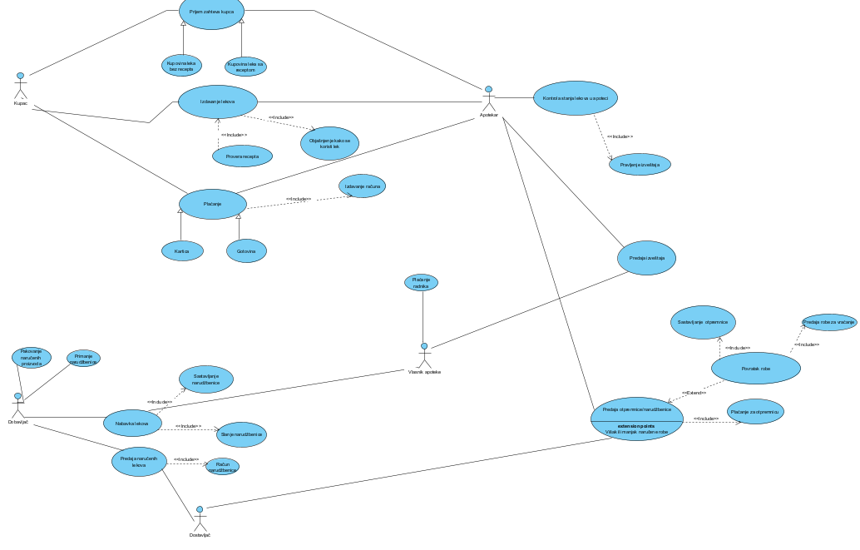

Use-case dijagram 2.1

# 

# 3. Slučajevi upotrebe

## 3.1 Prijem zahteva kupca

Akteri: Kupac, Apotekar

Preduslovi: Napisan recept od lekara, zahtev kupca

Postuslovi: Uspešno primljen zahtev kupca

**Glavni tok:**

1. Kupac dolazi u apoteku

2. Kupac potražuje određeni lek od apotekara

3. Kupac predaje recept apotekaru

4. Apotekar prima recept od kupca

5. Apotekar proverava stanje leka u apoteci

6. Apotekar prima zahtev kupca

**Alternativni tok:**

**3 A)** Kupac nema recept, ne predaje ga apotekaru, zahtev kupca se odbija i slučaj upotrebe se završava.

**5 A)** U koraku 3 apotekar obaveštava kupca da lek nije na stanju, zahtev se odbija, recept se vraća kupcu i slučaj upotrebe se završava.

. 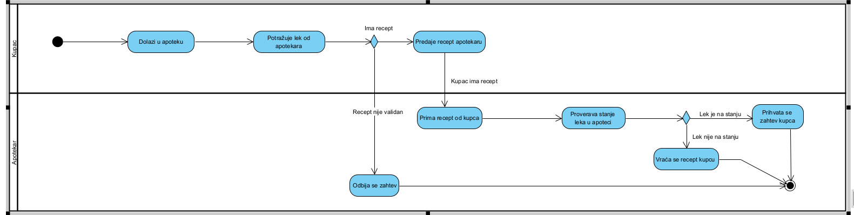

Dijagram aktivnosti za use-case 3.1

## 3.2 Izdavanje lekova

Akteri: Kupac, Apotekar

Preduslovi: Primljen zahtev kupca

Postuslov: Predat lek kupcu

**Glavni tok:**

1. Apotekar proverava recept kupca

2. Apotekar objašnjava kupcu kako se koristi lek

3. Apotekar predaje lek kupcu

**Alternativni tok:**

**1 A)** Apotekar obaveštava kupca da recept nije validan, i slučaj upotrebe se završava.

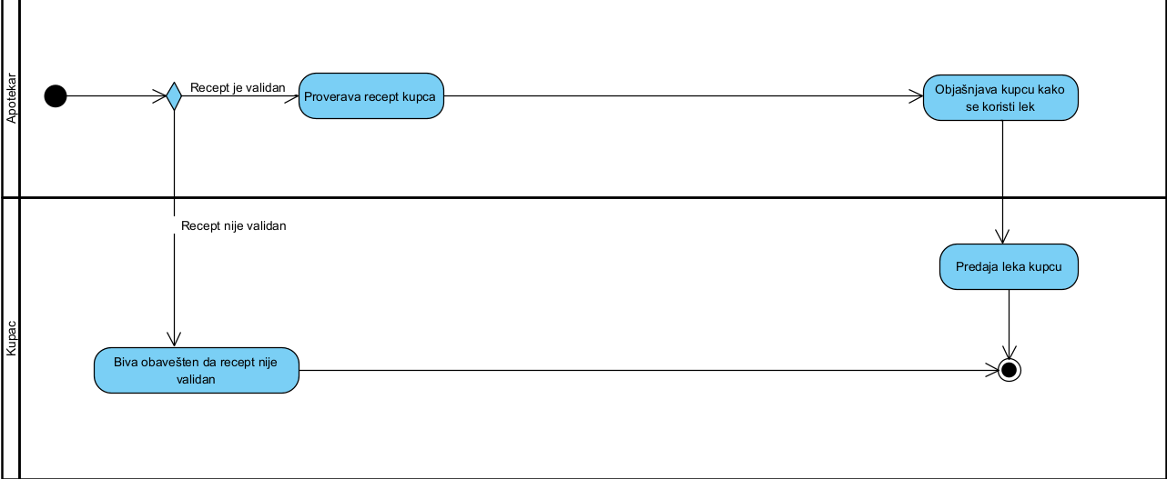

Dijagram aktivnosti za use-case 3.2

## 3.3 Plaćanje

Akteri: Kupac, Apotekar

Preduslov: Kupljen lek

Postuslov: Izdat račun

**Glavni tok:**

1.Apotekar uzima tablet

2. Apotekar predaje tablet kupcu

3. Kupac upisuje podatke u tablet

4. Kupac plaća gotovinom

5. Kupac vraća tablet

6. Apotekar izdaje račun

7. Apotekar predaje račun kupcu

**Alternativni tok:**

**0.** Kupac nema dovoljno novca da plati lek, apotekar ne izdaje račun, plaćanje se obustavlja, i slučaj upotrebe se završava.

**4.A)** Došlo je do greške u sistemu, kupac ne može da plati, plaćanje se obustavlja, i sistem upotrebe se završava.

**4.B)** Kupac plaća karticom, i slučaj upotrebe se nastavlja u koraku 4.

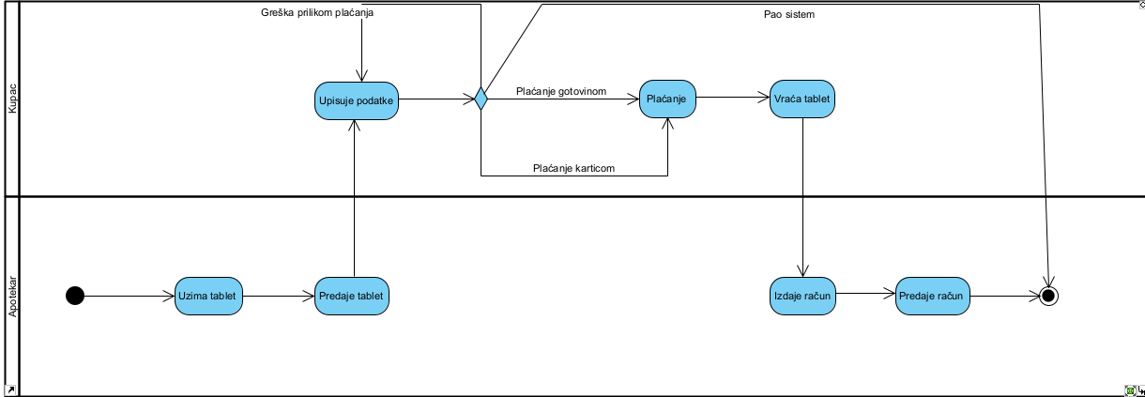

Dijagram aktivnosti za use-case 3.3

## 3.4 Kontrola stanja lekova u apoteci

Akteri: Apotekar

Preduslov: Apotekar je prodao određenu količinu lekova

Postuslov: Sastavljen izveštaj

**Glavni tok:**

1. Apotekar kontroliše stanje lekova u apoteci

2. Apotekar beleži broj lekova na stanju

3. Apotekar sastavlja izveštaj o lekovima za nabavku

4. Apotekar zaključuje izveštaj o lekovima za nabavku

**Alternativni tok:**

Nema

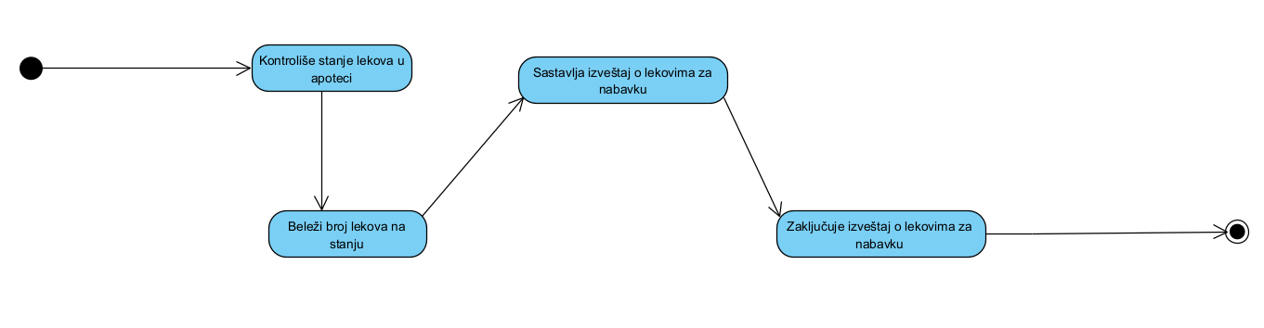

Dijagram aktivnosti za use-case 3.4

## 3.5 Predaja izveštaja

Akteri: Apotekar, Vlasnik apoteke

Preduslov: Zaključen izveštaj o stanju lekova

Postuslov: Predat izveštaj

**Glavni tok:**

1. Apotekar uzima sastavljeni izvištaj

2. Apotekar predaje izveštaj vlasniku apoteke

3. Vlasnik apoteke prima izveštaj

**Alternativni tok:**

Nema

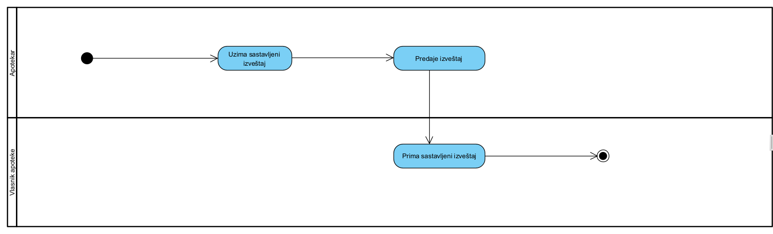

Dijagram aktivnosti za use-case 3.5

## 3.6 Nabavka lekova

Akteri: Vlasnik apoteke

Preduslov: Primljen izveštaj o lekovima za nabavku

Postuslov: Poslata sastavljena narudžbenica

**Glavni tok:**

1. Vlasnik apoteke proverava stanje novca

2. Vlasnik apoteke sastavlja narudžbenicu

3. Vlasnik apoteke kontroliše sastavljenu narudžbenicu

4. Vlasnik apoteke zaključuje narudžbenicu

5. Vlasnik apoteke šalje narudžbenicu dobavljaču

**Alternativni tok:**

**1A.)** Vlasnik apoteke nema dovoljno sredstava da sastavi narudžbenicu, odustaje se od sastavljanja narudžbenice, slučaj upotrebe se završava.

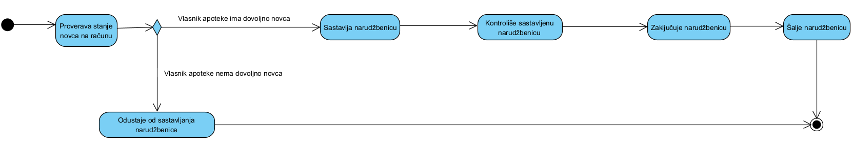

Dijagram aktivnosti za use-case 3.6

## 3.7 Primanje narudžbenice

Akteri: Dobavljač

Preduslov: Primljena narudžbenica

Postuslov: Prihvaćena narudžbina ili odbijena narudžbenica

**Glavni tok:**

1. Dobavljač prima narudžbenicu

2. Dobavljač vrši uvid u narudžbenicu

3. Ako je narudžbenica neispravna

A. Dobavljač odbija narudžbenicu

4. Ako je narudžbenica ispravna

A. Dobavljač prihvata narudžbenicu

**Alternativni tok:**

**3.A)** Ako narudžbenica ima manje korekcije

**3.A.1** Dobavljač poziva vlasnika apoteke

**3.A.2** Dobavljač i mušterija proveravaju narudžbenicu

**3.A.3** Dobavljač koriguje narudžbenicu

**3.A.4** Slučaj upotrebe se nastavlja od koraka 4

## 

Dijagram aktivnosti za use-case 3.7

## 3.8 Pakovanje narudžbenice

Akteri: Dobavljač, Vlasnik apoteke

Preduslov: Narudžbina je prihvacena

Postuslov: Narudžbina je spakovana

**Glavni tok:**

1. Dobavljač uzima prihvaćenu narudžbenicu

2. Dobavljač odlazi u magacin

3. Dobavljač proverava stanje lekova

4. Dobavljač pakuje naručene lekove

5. Dobavljač zaključuje da je narudžbenica spakovana i spremna za slanje

**Alternativni tok:**

**3.A)** Dobavljač prilikom provere lekova saznaje da nema dovoljan broj lekova za narudžbenicu.

**3.A.1)** Dobavljač poziva vlasnika apoteke i pita da li može određeni broj lekova da se pošalje uz nadoknadu štete.

**3.A.1.1)** Vlasnik apoteke prihvata ponudu dobavljača i slučaj upotrebe se nastavlja od koraka 4.

**3.A.1.2)** Vlasnik apoteke ne prihvata ponudu dobavljača i slučaj upotrebe se završava.

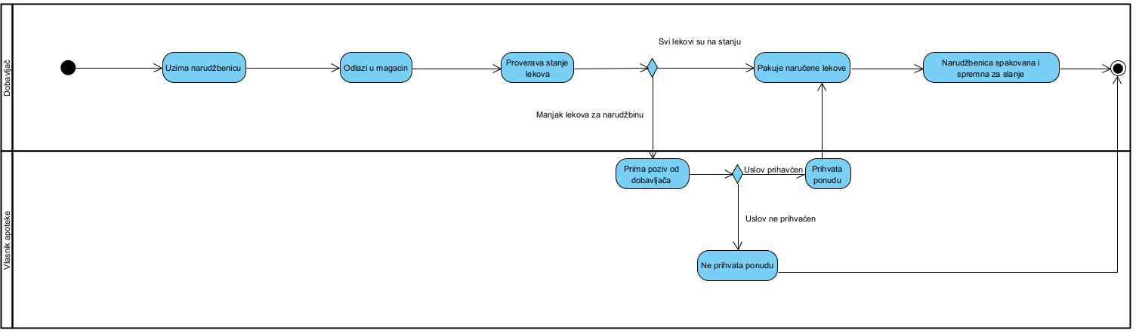

Dijagram aktivnosti za use-case 3.8

## 3.9 Predaja naručenih lekova

Akteri: Dobavljač, Dostavljač

Preduslov: Narudžbenica je spakovana

Postuslov: Poslata narudžbina u apoteku

**Glavni tok:**

1. Dobavljač poziva dostavljača.

2. Dostavljač dolazi na željenu adresu.

3. Dobavljač predaje račun dostavljaču.

4. Dobavljač predaje spakovanu narudžbinu dostavljaču.

5. Dostavljač preuzima račun

6. Dostavljač preuzima narudžbinu

7. Dostavljač odlazi na željenu adresu.

**Alternativni tok:**

**1.A)** Dostavljač obaveštava dobavljača da je zauzet, da ne može da preuzme narudžbenicu. Slučaj upotrebe se završava.

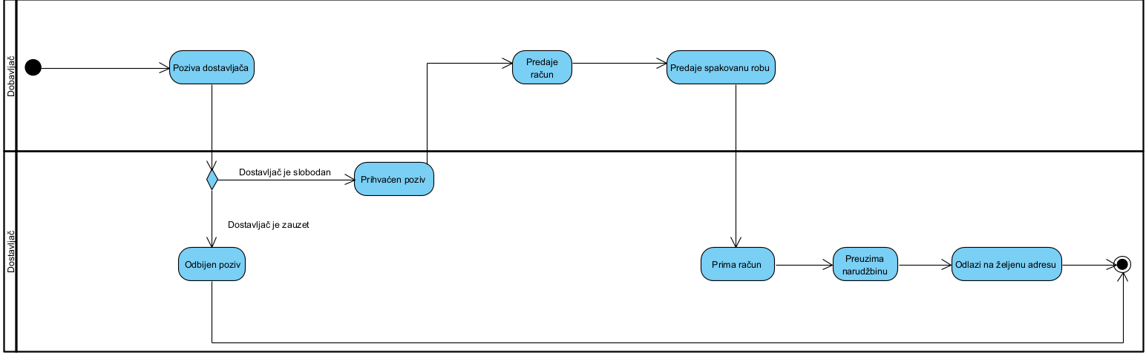

Dijagram aktivnosti za use-case 3.9

## 3.10 Predaja otpremnice/narudžbenice

Akteri: Dostavljač, Apotekar

Preduslov: Dostavljač dovezao robu na određenu adresu

Postuslov: Narudžbenica je plaćena i predata

**Glavni tok:**

1. Dostavljač dolazi na adresu apoteke.

2. Dostavljač obaveštava apotekara da je narudžbenica stigla.

3. Apotekar proverava račun i dostavljene lekove.

4. Apotekar zaključuje da su račun i sadržaj korektni.

5. Apotekar preuzima nabavljene lekove.

6. Apotekar plaća račun za narudžbenicu i za putne troškove.

7. Dostavljač preuzima novac.

8. Dostavljač označava narudžbenicu kao završenu.

**Alternativni tok:**

**4.A)** Apotekar zaključuje da se račun i dostavljeni lekovi ne poklapaju, slučaj upotrebe se završava.

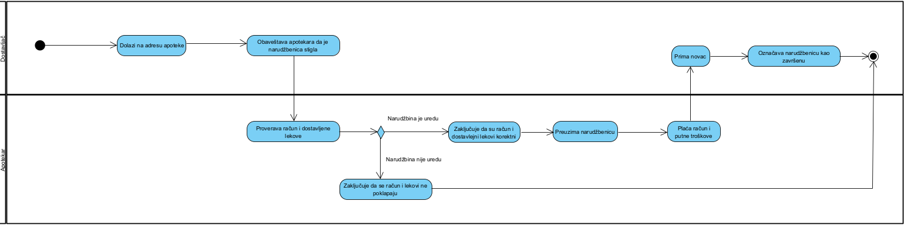

Dijagram aktivnosti za use-case 3.10

## 3.11 Povratak robe

Akteri: Apotekar, Dostavljač

Preduslov: Narudžbenica i dostavljeni sadržaj se ne poklapaju

Postuslov: Predata roba za povraćaj

**Glavni tok:**

1. Apotekar sastavlja povratnicu.

2. Apotekar predaje robu i povratnicu dostavljaču.

3. Dostavljač pakuje robu za povraćaj.

4. Dostavljač označava narudžbinu kao ne završenu.

**Alternativni tok:**

Nema

# 

Use-case dijagram 3.11

# 4. Podaci i model podataka

Posmatranjem slučujeva upotrebe, primetili smo sledeće klase podataka:

**1.Kupac**

-Podaci o kupcu

**2.Apotekar**

-Podaci o apotekaru

**3.Lekovi**

**-**Podaci o lekovima

**4.Vlasnik Apoteke**

-Podaci o vlasniku apoteke

**5. Dobavljač**

**-**Podaci o dobavljaču

**6. Dostavljač**

**-**Podaci o dostavljaču

**7.Nardužbenica**

-Podaci o narudžbenici

**8.Račun**

**-**Podaci o računu

**9.Kupovina**

**-** Podaci o računu

-Podaci o lekovima

-Podaci o kupovini

**10. Otpremnica**

**-**Podaci o otpremnici

**11. Prijemnica**

**-**Podaci o prijemici

**12. Povratnica**

-Podaci o povratnici

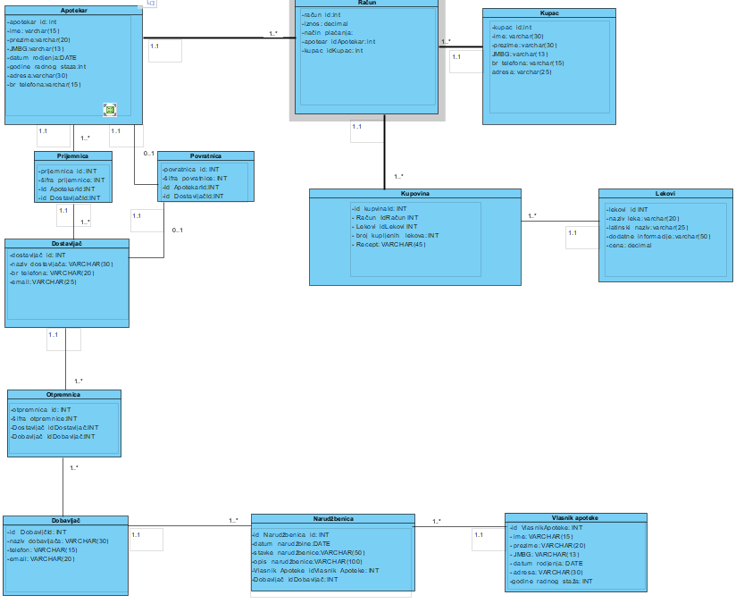

## 4.1 Podaci o kupcu

Podaci o jednom kupcu čuvaju se u klasi **Kupac** i odnosi se na specifične podatke poput imena, prezimena, JMBG-a itd. Jedan kupac može da kupi jedan ili više lekova, i može da ima jedan ili više računa.

**Podaci o kupcu obuhvataju:**

**1. Identifikacioni broj kupca -** Primarni ključ

**2. Ime -** Ograničenje: Nije nepostojeća vrednost

**3. Prezime -** Ograničenje: Nije nepostojeća vrednost

**4. JMBG -** Ograničenje: Nije nepostojeća vrednost

**5. Broj telefona -** Ograničenje: Nije nepostojeća vrednost

**6. Adresa -** Ograničenje: Nije nepostojeća vrednost

## 4.2 Podaci o računu

Osnovna klasa za opisivanje jednog računa je **Račun.** Na račun se odnose specifični podaci kao što su iznos, način plaćanja itd. Osim toga ova klasa u sebi zadrži i strane ključeve. Svaki račun može biti izdat samo jednom kupcu, i svaki račun može biti izdat od samo jednog apotekara.

**Podaci o računu obuhvataju:**

**1. Identifikacioni broj računa -** Primarni ključ

**2. Iznos -** Ograničenje: Nije nepostojeća vrednost

**3. Način plaćanja -** Ograničenje: Nije nepostojeća vrednost

**4. Identifikacioni broj apotekara -** Strani ključ, referencira Apotekara

**5. Identifikacioni broj kupca -** Strani ključ, referencira Kupca

## 4.3 Podaci o apotekaru

Osnovna klasa za opisivanje apotekara jeste klasa **Apotekar.** Na apotekara se odnose specifični podaci jako slični kao i za kupca sem što apotekar sadrži dodatne informacije poput godina radnog staža. Svaki apotekar može da izda jedan ili više računa, svaki apotekar može da izda ni jednu ili samo jednu povratnicu i može da primi jednu ili više prijemnica.

**Podaci o apotekaru obuhvataju:**

**1. Identifikacioni broj apotekara -** Primarni ključ

**2. Ime -** Ograničenje: Nije nepostojeća vrednost

**3. Prezime -** Ograničenje: Nije nepostojeća vrednost

**4. JMBG -** Ograničenje: Nije nepostojeća vrednost

**5. Datum rođenja -** Ograničenje: Nije nepostojeća vrednost

**6. Godine radnog staža -** Ograničenje: Nije nepostojeća vrednost

**7. Adresa -** Ograničenje: Nije nepostojeća vrednost

**8. Broj telefona -** Ograničenje: Nije nepostojeća vrednost

## 4.4 Podaci o kupovini

Ovde su opisane kupovine lekova i račun koji služi kao dokaz da su kupljeni lekovi od strane kupca. Jedina klasa je **Kupovina.** Klasa kupovina može da sadrži samo jedan račun, i može da sadrži samo jedan lek. Klasa kupovina sadrži.

**1. Identifikacioni broj kupovine -** Primarni ključ

**2. Identifikacioni broj računa -** Strani ključ, referencira Račun

**3. Identifikacioni broj lekova -** Strani ključ, referencira Lek

**4. Broj kupljenih lekova -** Ograničenje: Nije nepostojeća vrednost

**5. Recept -** Ograničenje: Nije nepostojeća vrednost

## 4.5 Vlasnik apoteke

Podaci o vlasniku apoteke čuvaju se u klasi **Vlasnik apoteke** i odnosi se na specifične podatke poput imena, prezimena, JMBG-a itd. Vlasnik apoteke može da sastavi i pošalje jednu ili više narudžbenica.

**Podaci o vlasniku apoteke obuhvataju:**

**1.Identifikacioni broj vlasnika apoteke -** Primarni ključ

**2. Ime -** Ograničenje: Nije nepostojeća vrednost

**3. Prezime -** Ograničenje: Nije nepostojeća vrednost

**4. JMBG -** Ograničenje: Nije nepostojeća vrednost

**5. Datum rođenja -** Ograničenje: Nije nepostojeća vrednost

**6. Adresa -** Ograničenje: Nije nepostojeća vrednost

**7. Godine radnog staža -** Ograničenje: Nije nepostojeća vrednost

## 4.6 Narudžbenica

Ovde su opisane narudžbenice koje sastavlja i šalje vlasnik apoteke a prima dobavljač kome je poslata narudžbenica. Klasa se naziva **Narudžbenica.** Narudžbenica može da ima samo jednog vlasnika apoteke i samo jednog dobavljača.

**Klasa narudžbenica sadrži:**

**1. Identifikacioni broj narudžbenice -** Primarni ključ

**2. Datum narudžbenice -** Ograničenje: Nije nepostojeća vrednost

**3. Stavke narudžbenice -** Ograničenje: Nije nepostojeća vrednost

**4. Opis narudžbenice -**Ograničenje: Nije nepostojeća vrednost

**5. Identifikacioni broj vlasnika apoteke -** Strani ključ, referenca na Vlasnika apoteke

**6. Identifikacioni broj dobavljača -** strani ključ, referenca na Dobavljača

## 4.7 Dobavljač

U klasi dobavljač osnovni segment jeste **Dobavljač.** Dobavljač može da primi jednu ili više narudžbenica od vlasnika apoteke, a isto tako može da preda jednu ili više otpremnica dostavljaču.

**Osnovni podaci o klasi dobavljač su:**

**1. Identifikacioni broj dobavljača -** Primarni ključ

**2. Naziv dobavljača**

**3. Telefon**

**4. E-mail**

## 4.8 Dostavljač

U klasi dostavljač osnovni segment jeste **Dostavljač.** Dostavljač može da primi jednu ili više otpremnica i da preda jednu ili više prijemnica apotekaru.

**Osnovni podaci o klasi dostavljač su:**

**1. Identifikacioni broj dostavljača -** Primarni ključ

**2. Naziv dostavljača**

**3. Broj telefona**

**4. E-mail**

## 4.9 Otpremnica

U klasi otpremnica opisani su podaci koji čine klasu otpremnica. Jedna otpremnica može biti sastavljena od samo jednog dobavljača, i jedna otpremnica može biti predata samo jednom dostavljaču.

**Osnovni podaci o klasi otpremnica su:**

**1. Identifikacioni broj otpremnice -** Primarni ključ

**2. Šifra otpremnice**

**3. Identifikacioni broj dostavljača -** Strani ključ, referencira na Dostavljača

**4. Identifikacioni broj dobavljača -** Strani ključ, referencira na Dobavljača

## 4.10 Prijemnica

Klasa prijemnica sadrži podatke koji su vezani za prijemicu. Prijemnica može biti predata od strane jednog dostavljač samo jednom apotekaru.

**Osnovni podaci o klasi prijemnica su:**

**1. Identifikacioni broj prijemnice -** Primarni ključ

**2. Šifra prijemnice**

**3. Identifikacioni broj Apotekara -** Strani ključ, referenca na Apotekara

**4. Identifikacioni broj Dostavljača -** Strani ključ, referenca na Dostavljača

## 4.11 Povratnica

Klasa povratnica sadrži podatke koji su vezani za povratnicu. Povratnica može imati samo jednog apotekara i može sadržati samo jednog dostavljača.

**Osnovni podaci o klasi povratnica su:**

**1. Identifikacioni broj povratnice -** Primarni ključ

**2. Šifra povratnice**

**3. Identifikacioni broj Apotekara -** Strani ključ, referenca na Apotekara

**4. Identifikacioni broj Dostavljača -** Strani ključ, referenca na Dostavljača

# 5. Predlog aplikativnog rešenja

Sistem je zamišljen tako da postoje dve perspektive u zavisnosti ko je korisnik:

1.Apotekar

2.Kupac

## 5.1 Apotekar

### 5.1.1 Biranje opcije

Apotekar ima mogućnost da izabere jednu od dve opcije kada se uloguje kao apotekar. Prva opcija je da može da pogleda listu svih kupaca koji su do sada kupovali u apoteci.

Druga opcija je ta da može da sastavi izveštaj u zavisnosti da li je u pitanju povratnica ili narudžbenica.

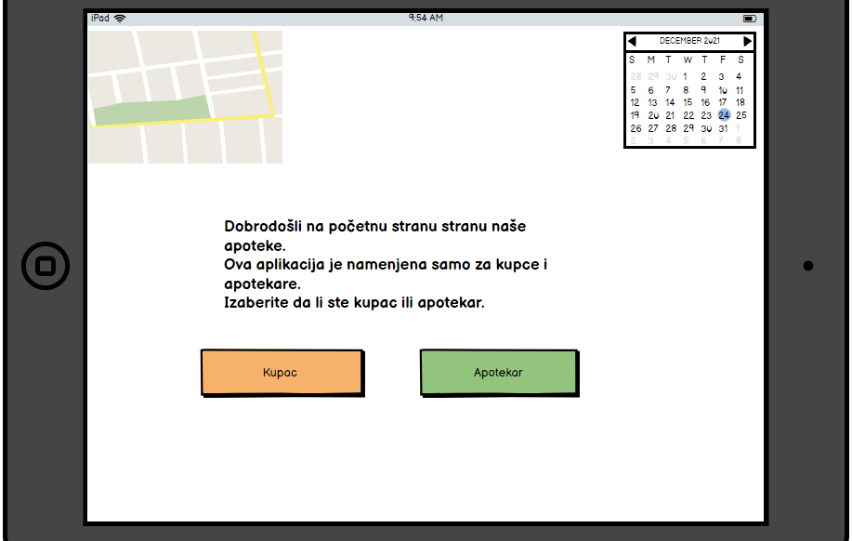

Slika 5.1.1 Biranje opcije

### 5.1.2 Pregled i biranje kupca

Prilikom biranja opcije kupci, apotekaru se nudi lista sa svim kupcima i mogućnost da izabere jednog od njih. Ispod toga se nalazi lista sa imenima kupaca. Kada izabere pritiskom na dugme sledeće prelazi se na sledeću opciju koja je sastavni deo ove primarne opcije.

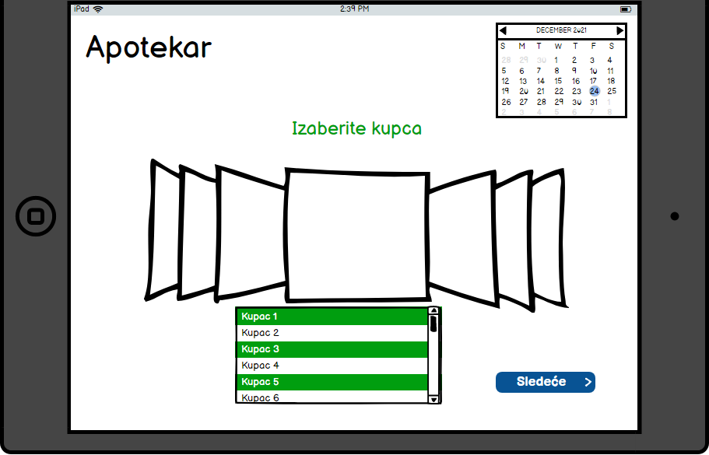

Slika 5.1.2 Pregled i biranje kupca

### 5.1.3 Podaci o kupci

Nakon pritiska na dugme sledeće apotakru izlaze sve informacije o željenom kupcu, ima pravo da pređe na sledećeg kucpa, ali i na prethodnog, a ima i mogućnost da se vrati na početnu stranicu.

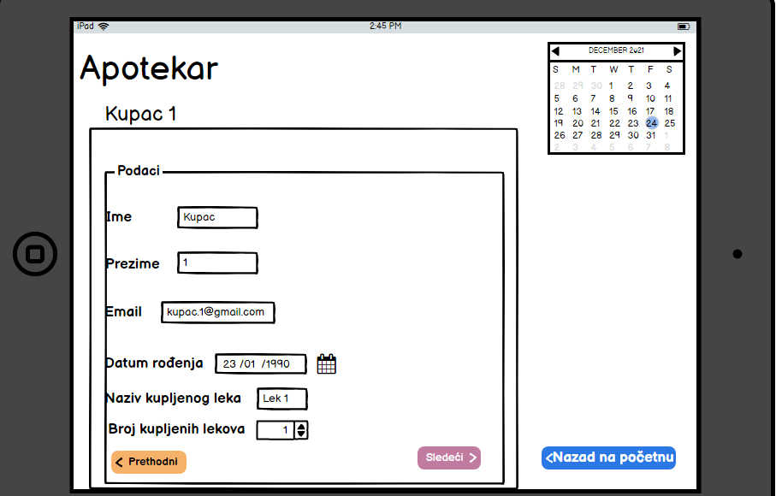

Slika 5.1.3 Podaci o kupci

### 5.1.4 Sastavljanje izveštaja za narudžbenicu

Opcija sastavljanje narudžbenice otvara mogućnost apotekaru da sastavi izveštaj za narudžbenicu. To se izvršava onoga trenutka kada je potrebno da se nabavi određeni kontigent robe za apoteku. Apotekar može da unese naziv leka i količinu koja je potrebna. Može da štampa taj dokument, a i može elektronski da ga sačuva na tabletu pritiskom na dugme potvrdi.

### 

Slika 5.1.4 Sastavljanje izveštaja za narudžbenicu

### 5.1.5 Poruka o uspešno napravljenom izveštaju za narudžbenicu

Izveštaj je uspešno sastavljen i prošao je u sistemu. Apotekar može da se vrati na početnu stranu.

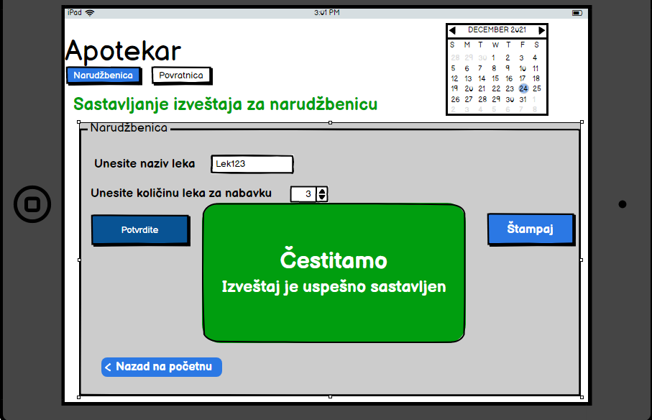Slika 5.1.5 Poruka o uspešno napravljenom izveštaju za narudžbenicu

### 5.1.6 Poruka o neuspešno napravljenom izveštaju za narudžbenicu

Izveštaj nije uspešno prošao kroz sistem. Apotekar može da se vrati na početnu stranu i još jednom pokuša da sastavi izveštaj, ili da klikne na dugme pokušajte ponovo i proba još jednom da izveštaj prođe kroz sistem.

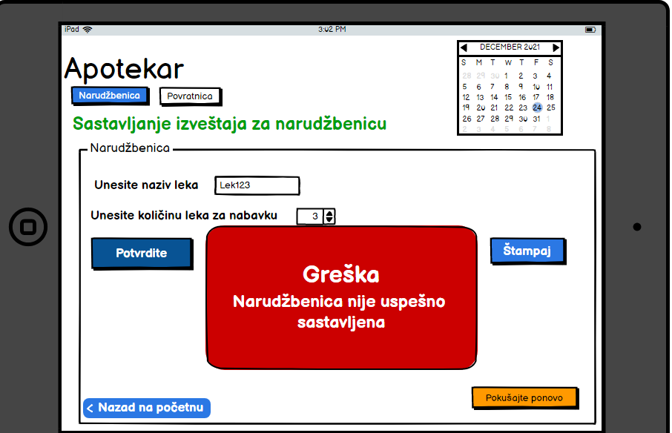

Slika 5.1.6 Poruka o neuspešno napravljenom izveštaju za narudžbenicu

### 5.1.7 Sastavljanje povratnice

Mogućnost sastavljanja povratnice apotekar može da iskoristi samo onda kada je potrebno izvršiti. Apotekar treba da unese naziv leka za povratak, količinu, i da napiše razlog sastavljanja povratnice i vraćanja baš tih lekova. Ima mogućnost da štampa povratnicu, i da je potvrdi i sačuva u sistemu.

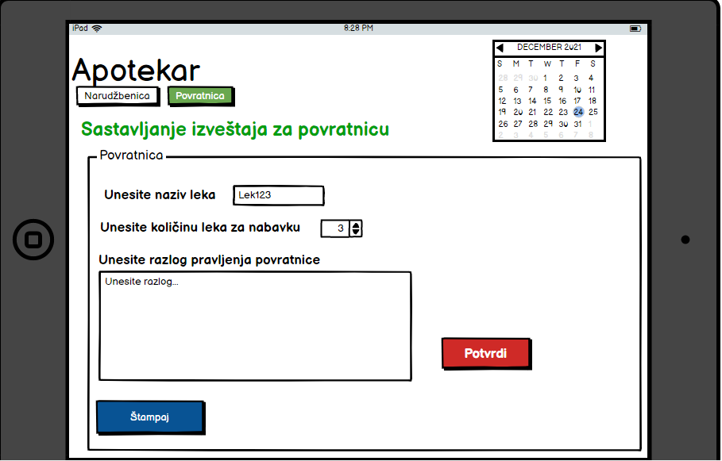

Slika 5.1.7 Sastavljanje povratnice

### 5.1.8 Poruka o uspešno napravljenoj povratnici

Povratnica je uspešno sastavljena i prošla je u sistemu. Apotekar može da se vrati na početnu stranu.

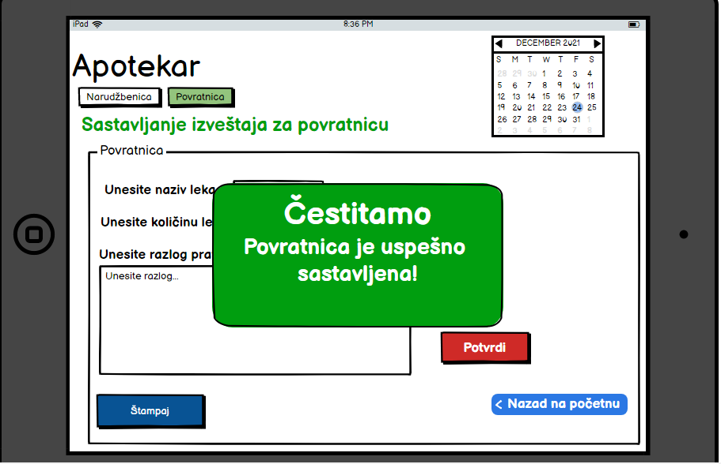

Slika 5.1.8 Poruka o uspešno napravljenoj povratnici

### 

### 5.1.9 Poruka o neuspešno napravljenoj povratnici

Povartnica nije uspešno prošla kroz sistem. Apotekar može da se vrati na početnu stranu i još jednom pokuša da sastavi povratnicu ili da klikne na dugme pokušajte ponovo i proba da ponovo povratnica prođe kroz sistem.

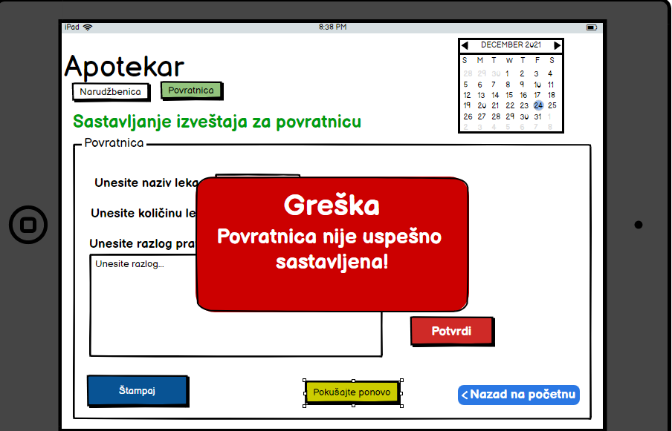

Slika 5.1.8 Poruka o neuspešno napravljenoj povratnici

## 5.2 Kupac

### 5.2.1 Unos ličnih podataka

Kada kupac klikne dugme da je kupac, otvara mu se forma da unese svoje lične podatke koji se sastoje od: Imena, prezimena, email-a, datuma rođenja, i broja kreditne kartice koji se unosi kao lozinka. Ovi podaci su strogo privatni i ne mogu da procure. Kada upiše podatke, kupac treba da klikne dugme pošaljite podatke koji će biti poslati apoteci i ubačeni u sistem. Nakon toga kupac pritiska dugme nastavi koje ga vodi na sledeću stranicu.

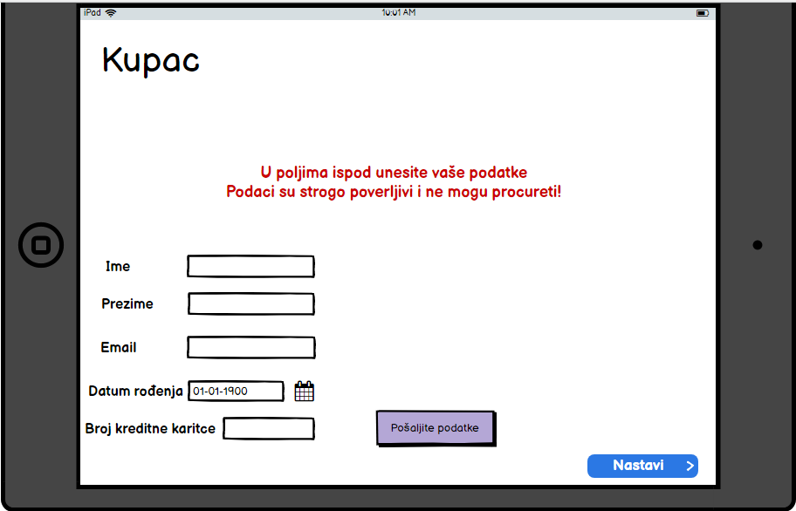

Slika 5.2.1 Unos ličnih podataka

### 5.2.2 Unos podataka o kupovini

Nakon pritisnkanja dugmeta nastavi, kupac odlazi na sledeću stranicu koja mu daje mogućnost da unese podatke o količini kupljenog leka i nazivu leka koji je kupio. Ponovo treba da pošalje podatke apoteci koji će biti ubačeni u sistem, i ponovo ima mogućnost prelaska na sledeću stranicu.

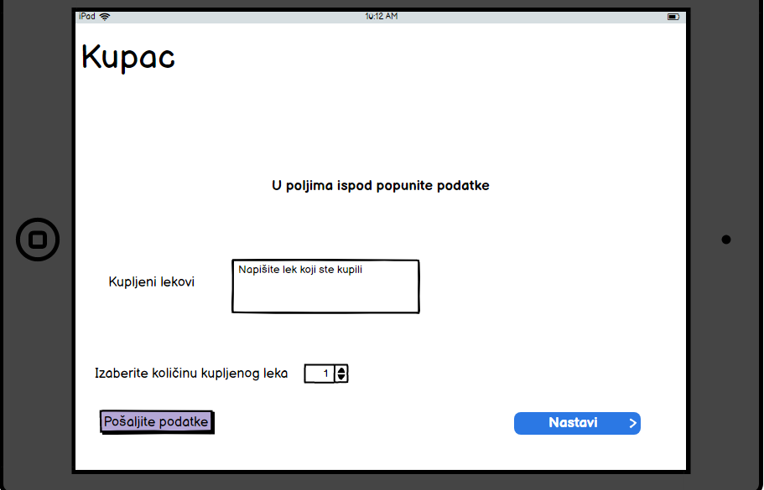

Slika 5.2.2 Unos podataka o kupovini

### 5.2.3 Način plaćanja računa

Sledeća stranica donosi mogućnost kucpu da čekira način plaćanja računa. Može da izabere da li će da plati gotovinom ili kreditnom karitcom. Posle biranja kupac treba da klikne dugme završite plaćanje.

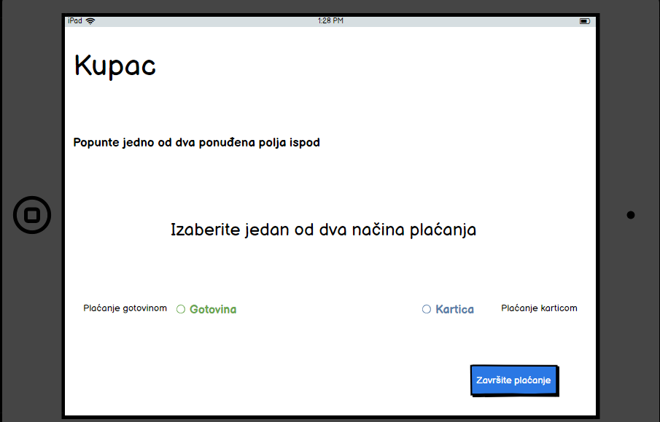

Slika 5.2.3 Način plaćanja računa

### 5.2.4 Poruka o uspešno plaćanje računa

Račun je uspešno otkucan, ubačen u sistme i kupac može da ide na početnu stranicu klikom na dugme ispod.

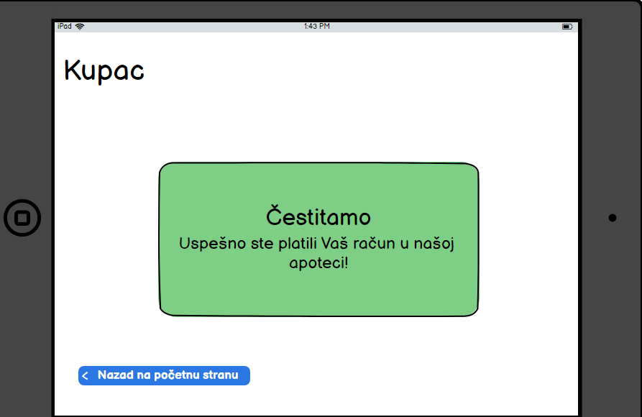

Slika 5.2.4 Poruka o uspešno plaćanje računa

### 5.2.5 Poruka o neuspešno plaćanje računa

Račun nije uspešno otkucan niti ubačen u sistem, kupca može da pokuša ponovo klikom na dugme pokušajte ponovo, ili da se vrati na početnu stranicu i kasnije proba.

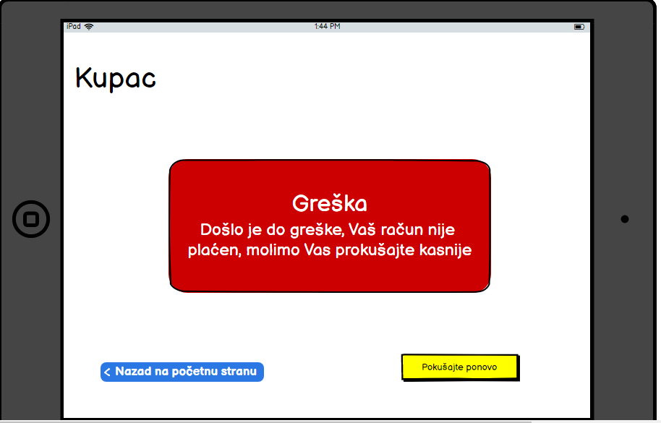

Slika 5.2.5 Poruka o neuspešno plaćanje računa

**6. Predlog organizacionog sistema**

Predlog za hardverski deo sistema je da za ovaj projekat potreban tablet na kome će biti izgrađena aplikacija pomoću koje će kupci i apotekari moći da obavljaju delatnosti koje su potrebne da kako bi se izvršio jedan od mnogih slučajeva.

Tablet koji bi se koristio bio bi Samsung Tablet Galaxy S7 zbog svojih odličnih performansi, zbog važnosti da može da podrži veliki broj podatak u sebi i zbog velike radne memorije, jer jako je važno da ne koči tablet niti da se dešava da padne sistem.

Softverski deo aplikacije na tabletu bi bio izrađen tako da klijent može da upisuje podatke formu i bira način plaćanja, a apotekar može da sastavlja izveštaje i forme o narudžbenicama i eventualnim otpremnicama koje dalje šalje vlasniku apoteke. Na taj način su međusobno povezani.

Front-end tehnologija u ovom slučaju za našu aplikaciju bi bila najklasičnija sa dosta razumevanja. Sastavljena u Python-u (3.9 verzija) iz razloga kako bi korisnicima bilo što lakše da razumeju našu aplikaciju bez mnogo muke.

Back-end tehnologija bi bila zasnovana na SQL bazi podataka jer je ona najbolj tehnologija u okviru baze podataka, i najbolje je prikazana od strane drugih kompanija koje posluju na sličan način. Takođe SQL je izabran zbog preporuka od strane drugih programera.

Operativni sistem je windows 10 zbog snalaženja lakog i velikog broja ljudi koji ga koriste i njihovog zadovoljstva njime.

**6.1 Deployment dijagram**

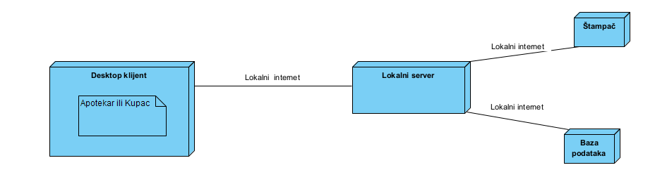

Deployment dijagram 6.1